*Ngày soạn: 4/12/2024*

*Ngày dạy: 5/12/2024*

**THỰC HÀNH ĐỌC HIỂU:**

**THI NÓI KHOÁC**

Thời gian thực hiện: 1 tiết

**I. MỤC TIÊU**

**1. Về kiến thức**

**-** HS tiếp tục nhận biết được các yếu tố hình thức của truyện cười (nhân vật, lời thoại)

- HS hiểu được các yếu tố nội dung của văn bản (đề tài, ý nghĩa)

**2. Về năng lực**

**-** Phát triển năng lực chung: thông qua các hoạt động học tập để phát triển năng lực tự chủ và tự học, giao tiếp và hợp tác, giải quyết vấn đề và sáng tạo.

**3. Về phẩm chất**

**-** Ghét những thói hư tật xấu, biết phê phán, loại bỏ những tật xấu trong cuộc sống

**II. THIẾT BỊ DẠY HỌC VÀ HỌC LIỆU**

**1.Thiết bị:** Phiếu học tập, SGV

**2. Học liệu:** SGK, kế hoạch bài dạy, video, - Phiếu học tập số 1, số 2, số 3

**III. TIẾN TRÌNH DẠY HỌC:**

**1. HOẠT ĐỘNG 1: MỞ ĐẦU (5 phút)**

**a. Mục tiêu:** - Huy động kiến thức cũ, tạo tâm thế cho HS bước vào giờ học

**b. Nội dung:**- GV tổ chức cho HS xem video một truyện cười dân gian Việt Nam và phát vấn về video

**c. Sản phẩm*:*** Câu trả lời của HS về nguyên nhân gây cười

**d. Tổ chức thực hiện:**

***Bước 1: Giao nhiệm vụ học tập(GV)***

- GV đặt câu hỏi: Dựa vào phần chuẩn bị ở nhà,em hãy kể một truyện cười dân gian hoặc hiện đại có đề tài nói khoác để giới thiệu cho các bạn trong lớp.

***Bước 2: Thực hiện nhiệm vụ***

- HS tiếp nhận nhiệm vụ và tiến hành thảo luận theo hình thức cá nhân

***Bước 3*: *Báo cáo, thảo luận***

- GV mời một số HS đại diện cho nhóm đứng dậy để trình bày:

***Bước 4:* *Kết luận, nhận định (GV)***

- GV nhận xét đánh giá về bài trình bày của HS

**- GV dẫn dắt vào bài học**: Các em thân mến, rừng cười của Việt Nam ta rất phong phú. Rừng cười ấy có đủ các cung bậc cảm xúc khác nhau. Có tiếng cười vui, hóm hỉnh, hài hước nhưng cũng không kém phần sâu sắc để mua vui. Có tiếng cười sâu cay để châm biếm để phê phán những thói hư tật xấu và để đả kích kẻ thù, … Ngày hôm nay, chúng ta sẽ cùng nhau tìm hiểu một tác phẩm nằm trong rừng cười đó. Các em mở sách vở ra chúng ta vào bài mới: Thực hành đọc hiểu: Thi nói khoác

**2. HOẠT ĐỘNG 2: HÌNH THÀNH KIẾN THỨC MỚI (25 phút)**

**I. Đọc – tìm hiểu chung**

**a. Mục tiêu:** Nhận biết được khái niệm kiểu văn bản

**b. Nội dung:** HS sử dụng SGK, chắt lọc kiến thức để tiến hành trả lời câu hỏi.

**c. Sản phẩm:** HS tiếp thu kiến thức và câu trả lời của HS.

**d. Tổ chức thực hiện:**

***Bước 1: Giao nhiệm vụ học tập (gv)***

- GV giao nhiệm vụ ở tiết học trước phiếu học tập số 1

- GV chia các nhóm học tập từ 4-6 HS/nhóm; HS chuẩn bị tìm hiểu thảo luận tại nhà.

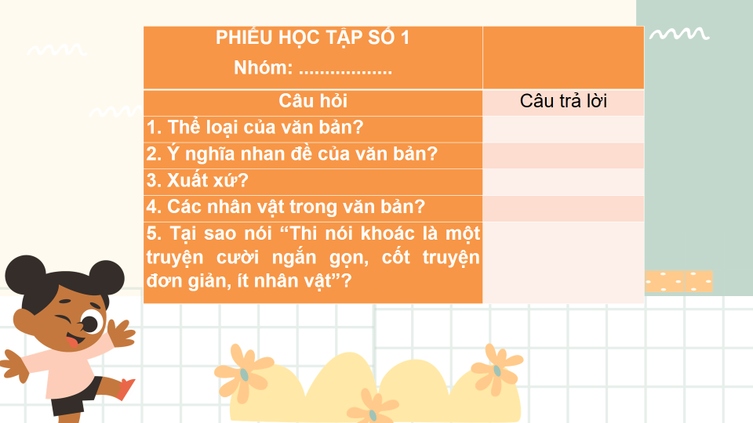

- GV hướng dẫn HS cách đọc, đọc mẫu và mời HS đọc văn bản

- GV yêu cầu HS giải nghĩa một số từ khó

***Bước 2: Thực hiện nhiệm vụ***

- HS nhận nhiệm vụ học tập và thực hiện tại nhà

- HS báo cáo kết quả tại lớp

***Bước 3: Báo cáo, thảo luận***

- GV bốc thăm ngẫu nhiên nhóm học tập trình bày kết quả

- Mời nhóm học tập khác nhận xét, bổ sung

***Bước 4:* *Kết luận, nhận định (GV)***

- GV nhận xét, bổ sung, chốt lại kiến thức

**1. Thể loại:** Truyện cười dân gian

**2. Ý nghĩa nhan đề:** “Thi nói khoác” là thi nói những điều không có thật trong cuộc sống

**3. Xuất xứ:** Tác phẩm in trong “Truyện cười dân gian Việt Nam”

**4. Nhân vật:** bốn viên quan và 1 tên lính hầu

**5. “Thi nói khoác” là một truyện cười ngắn gọn, cốt truyện đơn giản, ít nhân vật” vì**:

- Dung lượng ngắn gọn

- Cốt truyện đơn giản:

+ Ít nhân vật: bốn viên quan và một tên lính hầu

+ Sự việc đơn giản: bốn viên quan thi nhau nói những điều không có thật trong thực tế để xem ai nói giỏi hơn

+ Mỗi viên quan nói một lượt lời và kết thúc bất ngờ ở lời tên lính hầu.

**→ “Thi nói khoác” là truyện cười dân gian mang những đặc điểm tiêu biểu của thể loại truyện cười.**

**II. Thực hành đọc – hiểu văn bản**

**a. Mục tiêu:**

- Phân tích được nguyên nhân gây cười trong câu chuyện

- Rút ra bài học ứng xử cho bản thân

**b. Nội dung**: HS sử dụng SGK, chắt lọc kiến thức về truyện cười và nội dung tác phẩm

**c. Sản phẩm**: HS tiếp thu kiến thức và câu trả lời của HS.

**d. Tổ chức thực hiện:**

***Bước 1: Giao nhiệm vụ học tập(gv)***

- GV chia nhóm, tổ chức thảo luận phiếu học tập số 2 (Các nhóm học tập như hoạt động PHT số 1)

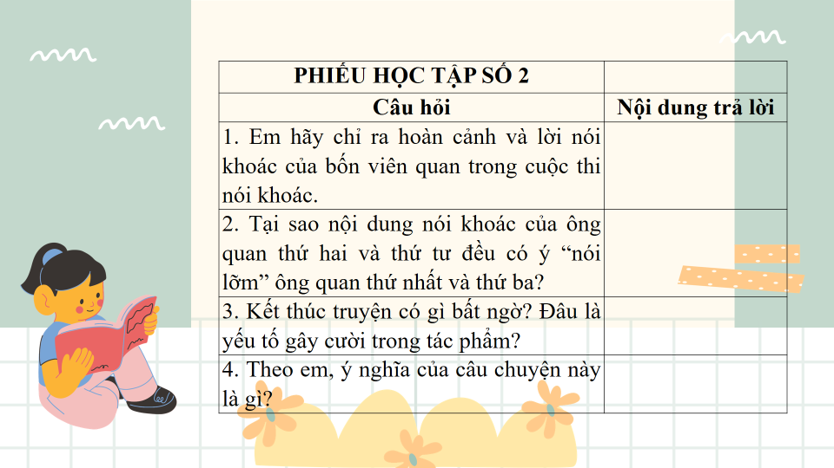

.

***Bước 2: Thực hiện nhiệm vụ***

- HS thảo luận trực tiếp tại lớp

- GV quan sát, hướng dẫn nhóm học tập

***Bước 3:*** ***Báo cáo, thảo luận***

- GV mời đại diện nhóm bất kì trình bày

- Mời nhóm khác bổ sung, nhận xét

***Bước 4: Kết luận, nhận định (GV)***

*-* GV chốt kiến thức, nhấn mạnh đặc trưng thể loại của truyện cười.

*.* **1. Cuộc thi nói khoác giữa bốn viên quan**

- Hoàn cảnh cuộc thi nói khoác:

+ Bốn viên quan được nghỉ

+ Bốn người rủ nhau đánh chén → Hoàn cảnh dễ khiến con người nói khoác

- Lời thoại của bốn viên quan:

+ Ông thứ nhất

+ Ông thứ hai

+ Ông thứ ba

+ Ông thứ tư

- Nội dung nói khoác của ông thứ hai có ý giễu cợt ông thứ nhất vì “một sợi dây thừng gấp mười cái cột đình làng này” chính là dùng để trói “con trâu liếm một cái hết cả sào mạ”.

- Nội dung nói khoác của ông thứ tư có ý giễu cợt ông thứ ba vì cái cây cao “trứng chim ở ngọn cây rơi xuống nửa chừng, chim đã nở đủ lông đủ cánh bay đi rồi” chính là dùng để làm cây cầu mà “người ở hai đầu chẳng bao giờ trông thấy được nhau, hai cha con ở hai đầu chẳng bao giờ gặp được nhau”.

→ Viên quan nào cũng ra sức khoác lác để chứng tỏ mình giỏi hơn người kia.

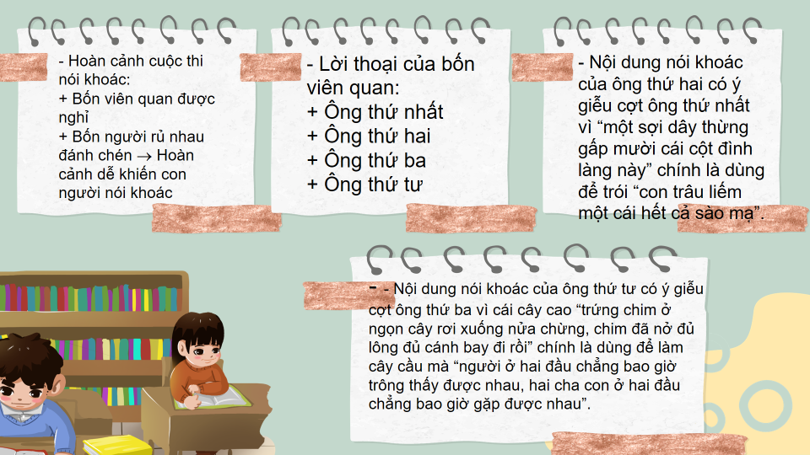

**2. Kết thúc truyện cười**

- Bốn viên quan đang sung sướng, sảng khoái, đắc chí vì sự khoác lác của mình thì bỗng có tiếng thét làm các quan giật bắn người, “run cầm cập, nhìn xung quanh”

- Bất ngờ hơn nữa tiếng thét “uy quyền” khiến bốn viên quan hoảng sợ là tên lính hầu nhỏ bé cũng đang nói khoác “chơi chơi” với các quan. → Đây chính là yếu tố gây cười bất ngờ của tác phẩm.

**3. Ý nghĩa truyện cười**

- Mang tiếng cười mua vui, giải trí

- Phê phán, châm biếm thói khoác lác của con người (MĐ chính)

- Bài học: Không nên nói những điều không có thật, quá sự thật trong cuộc sống.

**4. Kết luận**

- Các yếu tố đặc trưng của truyện cười:

+ Nhân vật

+ Lời thoại

+ Nguyên nhân gây cười

+ Ý nghĩa câu chuyện

**3. HOẠT ĐỘNG 3: LUYỆN TẬP (10 phút)**

**a) Mục tiêu:** Kiểm tra, đánh giá kết quả học tâp của học sinh qua một số bài tập cụ thể.

**b) Nội dung:** GV giao nhiệm vụ hoàn thành phần “Tự đánh giá” của bài 4.

**c)** **Sản phẩm**: Đáp án đúng của các bài tập

**d) Tổ chức thực hiện:**

***Bước 1: Giao nhiệm vụ học tập (gv)***

- GV yêu cầu HS thực hành phần “Tự đánh giá” của bài học

- GV nhận xét, tổng kết tiết học

- HS tiếp nhận nhiệm vụ.

***Bước 2: Thực hiện nhiệm vụ***

+ HS thảo luận và trả lời từng câu hỏi

***Bước 3: Báo cáo, thảo luận***

+ HS trình bày sản phẩm thảo luận

+ GV gọi hs nhận xét, bổ sung câu trả lời của bạn.

***Bước 4: Kết luận, nhận định (GV)*** + GV nhận xét, bổ sung, chốt lại kiến thức

**4. HOẠT ĐỘNG 4: VẬN DỤNG (5 phút)**

**a) Mục tiêu:** HS vận dụng kiến thức thực tế giải quyết vấn đề đời sống

**b) Nội dung:** GV giao nhiệm vụ cho HS làm tại nhà

**c) Sản phẩm**: Những truyện cười HS đọc và sưu tầm được

**d) Tổ chức thực hiện:**

***Bước 1: Giao nhiệm vụ******học tập****(GV)*

- GV giao nhiệm vụ mỗi HS tìm đọc ít nhất 3 truyện cười dân gian và kể lại cho bạn cùng lớp

- GV giới thiệu link đọc tham khảo: <https://truyencuoihay.vn/truyen-cuoi-dan-gian>

Hoặc: https://www.youtube.com/watch?v=0QnQbCBFCn8

***Bước 2: Thực hiện nhiệm vụ***

HS đọc, sưu tầm tại nhà

***Bước 3: Báo cáo, thảo luận***

- HS kể lại cho bạn cùng lớp nghe

***Bước 4: Kết luận, nhận định (GV)***

- Mỗi HS nắm rõ về thể loại và đặc trưng truyện cười.

